浙江中一检测研究院股份有限公司职业卫生网上公开信息表
单位名称 | 宁波速达预制构件有限公司
单位地址 | 宁波市镇海区澥浦镇沿山村 | 联系人 |  | 赵俊杰
项目名称 | 宁波速达预制构件有限公司职业病危害现状评价报告书
技术服务项目组员名单 | 邓交洁、林彦铭、高真真、井 瑜、毛佳丹
现场调查时间 | 2022-6-2
现场调查技术人员 | 林彦铭、柴义苏 | 企业陪同人 | 赵俊杰
现场调查图像证明 | 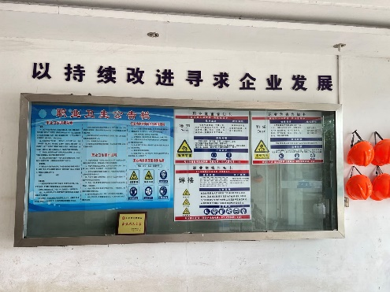
现场采样、检测时间 | 2022-6-8~9/6-15
现场采样、检测人员 | 毛佳丹、邓交洁 | 企业陪同人 |  | 赵俊杰
现场采样、检测图像证明 | 